Глава 20
Индивидуальные различия в реакции двигательной коры головного мозга на транстранальную магнитную стимуляцию

Одним из наиболее ярких аспектов транскраниальной магнитной стимуляции (ТМС) является степень, в которой индивидуумы отличаются друг от друга по силе их мышечных реакций на стимуляцию двигетельной коры. Большая часть литературы по ТМС посвящена изучению различий этих реакций между группами неврологических пациентов и здоровых людей, и это не может не волновать. Тем не менее, такие отличия в здоровой популяции также интересны, и никакое исследование какой-либо связанной с величиной амплитудой двигательного вызванного потенциала (ДВП) никогда не показывало разницы в исследованиях двух популяций, которые были больше нормального диапазона.

Нормальное изменение в ДВП обычно игнорировалось или рассматривалось как неситематический и неинформативный источник дисперсии. Нейрофизиологи, в частности, имеющие тенденцию к интенсивным исследованиям на небольшом количестве людей или животных, склонны полностью игнорировать проблему индивидуальной изменчивости. Однако учёным, изучающим поведение, генетикам и клиницистам большое значение имеют различия между людьми. Более того, когда такие различия являются физиологически значимыми, надежными, последовательными, легко определяемыми и скалярными, как и многие межличностные различия, они предоставляют уникальную возможность для изучения. В этой главе я обсужу некоторые из факторов, которые, как известно, способствуют индивидуальному изменению ответа на ТМС двигательной коры головного мозга в популяциях физически здоровых людей.

Изменчивость порога и амплитуды двигательных вызванных потенциалов

Порог ДВП является очень широко используемой мерой возбудимости кортико-первичной системы для экзогенной стимуляции ТМС. Это не истинный порог, а вероятностный показатель состояния кортикоспаниального и спинального нейронов, реагирующий на раздражители низкой интенсивности. Возможно, лучшей общей мерой совокупной возбудимости в кортикоспальной системе является кривая ввода-вывода или рекрутинга, связывающая интенсивность стимуляции с амплитудой ДВП. Тем не менее, покоящийся порог ДВП часто упоминается в литературе о TMS и представляет собой полезную стандартную меру для сравнения во всех исследованиях.

Порог ДВП относительно устойчив во времени у индивидуумов, но сильно варьирует по всей популяции (т. е. примерно 30% и более максимального выхода обычных стимуляторов и катушек) (Рис. 20-1). Подобная изменчивость присутствует в пороге при умеренном добровольном сокращении целевой мышцы. На основе выборки из 151 здорового человека, из них 19 человек, пороговые значения которых были определены в трех разных случаях, я предположил, что экспериментальная погрешность (т. е. ошибочная оценка истинного порога) привела примерно к 6% дисперсии (расбросу случайной величины) в состоянии покоя и 11% дисперсии в активном состоянии. Действительность порога ДВП в состоянии покоя в качестве меры возбудимости кортикоспальной системы была поставлена под сомнение, поскольку электромиографическая тишина не подразумевает отсутствие возбуждающего движения в кортикоспальном тракте. Однако порог ДВП, измеренный во время стандартизованного добровольного сокращения, оказался более переменным, чем при измерении в состоянии покоя. Аналогичные диссоциации между силой захвата и активностью кортикоспаниальных клеток были описаны у приматов. Остальные 90% дисперсии в нашей большой группе, по-видимому, не были вызваны ошибкой измерения или случайной изменчивостью и, вероятно были связаны со стабильными биологическими различиями между людьми и, возможно, с увеличением амплитуды ДВП, обнаруженной у индивидуумов после двигательного обучения.

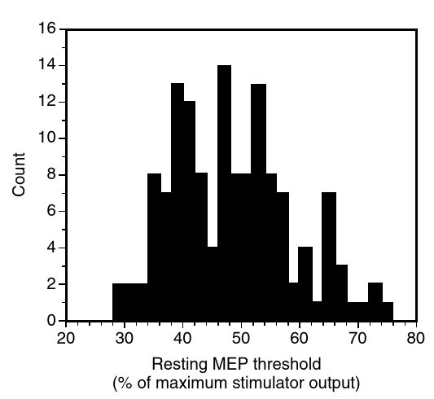
Рисунок 20-1. Гистограмма двигательных вызванных потенциалов в состоянии покоя у 151 здоровых испытуемых. Не отображены значения для индивидов, у которых превышен порог срабатывания при действии стимулятора. (Адаптировано из Вассерман Е.М. Изменение реакции на транскраниальное магнитное стимулирование головного мозга в общей популяции. Клиническая нейрофизиология 2002, 113: 1165 1171)

Влияние расстояния от поверхности черепа до мозга и связанные с возрастом влияния на двигательные вызванные потенциалы

Одним из потенциальных источников изменения амплитуды и порога ДВП является расстояние от катушки до цели стимуляции в двигательном отделе головного мозга. Можно ожидать, что качество ДВП будет особенно чувствителено к этому расстоянию, поскольку интенсивность индуцированного магнитного поля прямо пропорциональна расстоянию от источника. У 17 здоровых людей в возрасте от 19 до 75 лет Макконнелл и его коллеги обнаружили, что порог ДВП увеличился вместе с расстоянием от поверхности черепа до коры головного мозга, как определило МРТ. Ранее одна и та же группа обнаружила, что возраст и расстояние от поверхности черепа до двигательной коры головного мозга сильно коррелировали в выборке депрессивных пациентов.

Генетические факторы

Некоторые определители порога ДВП могут быть генетическими. В исследовании 17 здоровых испытуемых пар в возрасте от 18 до 76 лет мы обнаружили значительную корреляцию (разброс) между порогами ДВП в правой (основной) руке в состоянии покоя обоих рук (r2 = 0,55; P <.001) (рис. 20-2) и добровольного приведения в активное состояние (r2 = 0,30, P <.05). В этой выборке не было замечено никакой связи между порогом ДВП и возрастом или полом. Хотя сходство в пороге между братьями и сестрами легко могло быть вызвано грубым анатомическим фактором, таким как одинаковое расстояние от поверхности черепа до коры головного мозга. Сходство было значительно слабее для левой руки, предполагая, что унаследованные от родителей особенности могут повлиять на организацию представления руки в доминирующей полусфере (головного мозга).

Неврологически нормальные пациенты с поведенческими расстройствами

Неудивительно, что многие неврологические расстройства, особенно те, которые влияют на двигательную функцию, могут изменять амплитуду и порог ДВП. Тем не менее, высокофункциональные пациенты с психическими расстройствами, у которых нет клинически выраженных неврологических аномалий, также могут отличаться от здоровых людей в различных характеристиках транскраниальной магнитной стимуляции (далее ТМС) двигательной коры. Например, мы изучали группу из 16 пациентов с обсессивно-компульсивным расстройством (ОКР), у 8 из которых не было тиков или какого-либо других неврологических расстройств, а 7 из них не принимали никаких лекарств. Мы обнаружили, что в среднем у этих пациентов пороги ДВП были значительно ниже, чем обычно, во время отдыха и добровольной активности (к примеру, активность, вызванная электрической стимуляцией уже не будет считаться добровольной), а также у пациентов, чьи показания ДВП назодились в диапазоне интенсивностей стимуляции (рис. 20-3). Разница была очевидна в подгруппах без проявления нервных тиков и в подгруппах пациентов, которые не принимали никаких лекарст (против тиков), когда их данные анализировались отдельно, и мы получили аналогичные результаты в последующих исследованиях. Тот факт, что порог ДВП был уменьшен во время отдыха и добровольного сокращения целевой мышцы подразумевает, что изменение не было вызвано субпороговой активацией или задержкой на пути выхода сигнала из двигательной коры головного мозга, как это может происходить у тревожных людей. Скорее, это подразумевает отклонение от нормы, которое находиться рядом с направлением, ведущим двигательный импульс (стимулус) от пресинаптического кортикального аксона к мышце (то есть, находящегося в наборе проводящих синапсов или нейронов). Основа для этого аргумента была изложена в другом месте.

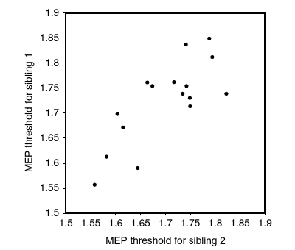
Рисунок 20-2 График, показывающий корреляцию ДВП в состоянии покоя между братьями и сестрами. Оси находятся в логарифмическом масштабе. (Адаптировано из Вассерман ЕМ. Изменение реакции на транскраниальное магнитное стимулирование головного мозга в общей популяции. Clin Neurophysiol 2002, 113: 1165 1171.)

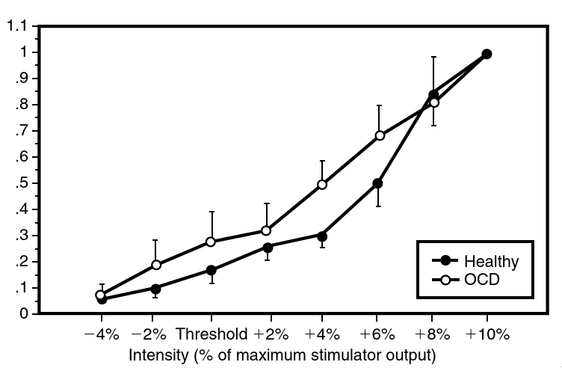
Рисунок 20-3 Кривая набора, показывающая связь между интенсивностью стимуляции и амплитудой ДВП у здоровых людей и пациентов с обсессивно-компульсивным расстройством. Ось X нормализована для ДВП в состоянии покоя, а единицы - это процент максимальной мощности стимулятора. Ось Y нормализована для каждого отдельного лица, имеющего наибольший показатель ДВП. Бары (кольца, кружки) показывают стандартную погрешность.

Изменчивость измерений парно-импульсных двигательных вызванных потенциалов

Амплитуда в изучаемых парных импульсах ТМС, описанная Куджирай и его коллегами и уточненная Зейманом, стала популярной мерой относительных степеней внутреннего торможения и облегчения коры, которая вызвана близким к пороговому значению ТМС-импульсом. Важно отметить, что этот метод измеряет только действия, вызванные стимулирующим импульсом, а не абсолютные или постоянные уровни торможения и упрощения. Поэтому важно знать, влияет ли ДВП на один импульс ТМС (как на тоническое торможение), прежде чем пытаться интерпретировать данные парного импульса. Другим важным моментом является то, что факторы (например, агонисты ГАМКА), которые усиливают торможение, также уменьшают параметр облегчения, иногда в большей степени. Во многих обстоятельствах невозможно различать изменения в упрощении и запрещении, если нет сильной гипотезы, которая предсказывала бы это или наличие синхронного изменения ответа на отдельные стимулирующие импульсы.

Прим. переводчика: (ГАМКА – это лиганд-зависимый ионный канал в химических синапсах нервной системы, который тормозит передачу нервного возбуждения и управляется с помощью ГАМК (основного нейротрансмиттера мозга))

Подобно ДВП для одиночных импульсов, парные импульсные измерения существенно различаются от измерения к измерению, также и между якобы здоровыми субъектами наблюдений. Хотя существует известная тенденция проявлять торможение на коротких интервалах и облегчение на болеее длинных, существует значительное количество здоровых субъектов которые демонстрируют облегчение с короткими интервалами и / или торможение с более длительными интервалами, даже после большого количества испытаний и тщательно контролируемых условий эксперимента (рис. 20-4А). Значительная часть этого изменения, по-видимому, обусловлена устойчивыми индивидуальными различиями, а не ошибкой в ходе эксперимента, поскольку индивиды, похоже, проявляют сходные тенденции на межимпульсных интервалах (см. Рис. 20-4B).

Различия связанные с возрастом

Два небольших исследования, каждое из которых сравнивало две группы с разным средним возрастом, обнаружило отличные друг от друга результаты. В одной пожилой группе было замечено значительно меньше парно-мпульсного торможения, чем у группы молодых людей. В другом случае группа среднего возраста проявила больше парно-импульсного торможения, чем молодые люди.
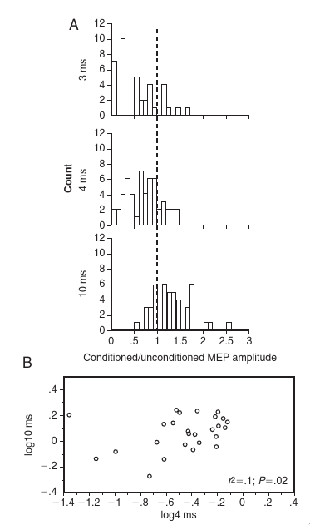
Рисунок 20-4
A: Гистограммы отношения амплитуды среднего условного к среднему безусловному двигательному вызванному потенциалу на 3, 4 и 10 мс из исследования транскраниальной магнитной стимуляции парного импульса у 53 здоровых субъектов.
B: График, показывающий корреляцию внутри индивидуумов условных / безусловных амплитудных отношений на интервалах стимуляции на 4 и 10 мс.
(А: Адаптировано из Вассермана ЕМ. Изменение реакции на транскраниальное магнитное стимулирование головного мозга в общей популяции. Clin Neurophysiol 2002; 113: 1165 1171.)

Ни одно из этих исследований не проверялось на какие-либо различия между группами разного возраста. В нашей собственной выборке из 53 человек мои коллеги и я не обнаружили возрастных различий в характере ответа парного импульса.

Различия между полами и влияние гормонов

Стероидные гормоны являются мощными модуляторами возбудимости нейронов. Сам эстрадиол способствует глутаматергической передаче. Прогестерон и кортизол метаболизируются в нейростероиды, которые связываются на субъединице рецептора ГАМКА, увеличивая его активность аналогично действию бензодиазепинов. Эффекты андрогенов на эту систему изучены в меньшей мере, но тестостерон может уменьшить возбудимость. Исследования показали, что препараты, смещающие баланс ГАМКА и глутаматной активности в коре в направлении активности ГАМКА, увеличивают парно-импульсное торможение ТМС и уменьшают параметр облегчения при умеренных дозах. Поэтому можно было бы ожидать, что тот же метод будет чувствителен к действиям нейростероидов у здоровых людей. У женщин сразу после менструации уровень циркуляции эстрадиола и прогестерона низкий. Эстрадиол постепенно возрастает на протяжении всей фолликулярной фазы, и прогестерон начинает выделяться в лютеиновой фазе, во время которой эстроген остается высоким. В двух исследованиях мы провели парные импульсные ТМС-эксперименты в группах здоровых овулирующих женщин в течение менструального цикла и обнаружили, что интракортикальное торможение уменьшилось, а облегчение увеличилось в конце фолликулярной фазы, когда высокие уровни эстрадиола не были пропущены прогестероном. Затем наблюдалось снижение параметра облегчения и увеличение торможения в лютеиновой фазе при наличии прогестерона. Увеличение возбудимости с ранней до поздней фолликулярной фазы и последующего падения лютеиновой фазы были сопоставимы с эффектами от тех доз лекарств, которые влияют подобным образом.

Однако не все неврологически нормальные женщины демонстрируют ожидаемое снижение возбудимости в лютеиновой фазе. В выборке женщин, отвечающих строгим поведенческим критериям для предменструального синдрома и предменструального дисфорического расстройства, параметр торможения действительно уменьшался, а параметр облегчения увеличивался в лютеиновой фазе. Аберрантный ответ мозга на нормальный циркулирующий уровень прогестерона согласуется с современными теориями, касающимися патогенеза этого расстройства и может быть вызван изменением в компоненте рецептора ГАМКА или в мозговом метаболизме прогестерона.

Хотя влияние на кортикальную возбудимость человека нейростероидов, полученных из кортизола, не было измерено с помощью транскраниальной магнитной стимуляции, существует повод полагать, что они действуют так же, как у метаболитов нейростероидов прогестерона. Уровни кортизола меняются в циркадной картине, которая теряется в случае клинической депрессии (социопатии). При этом, уровень кортизола повышается из-за физических упражнений, болезней и других стрессовых факторов. Они должны учитываться в отношении экспериментальных групп людей, выборе длительности экспериментов и в объяснении различий в ответах на ТМС с парным импульсом.

Неврологически нормальные пациенты с поведенческими расстройствами

Пациенты без тиков и пациенты, которые не принимают никаких препаратов с диагнозом обсессивно-компульсивное расстройство (ОКР) демонстрируют уменьшение внутримозгового торможения. Аналогичные данные имеются у пациентов с синдромом дефицита внимания и гиперактивности (СДВГ). Гилберт и его коллеги обнаружили сильную обратную связь между интракортикальным торможением и импульсивностью по шкалам СДВГ, но без выраженности тиков или ОКР в группе детей с синдромом Туретта. Это первый отчет о прямой связи между измерением ТМС и какими-либо симптомами заболевания. Это отражение поведенческих аномалий и признаков двигательной коры может не удивить врачей, которые судят по поведению пациента. Однако, как обсуждалось в предыдущем разделе, по амплитуде ДВП при обсессивно-компульсивном расстройстве можно однозначно судить, что физиологически заболевание может проявляться в виде влияния на двигательную кору, даже у индивидуумов без заметных нарушений двигательной функции. Это имеет важное значение для понимания патогенеза нейроповеденческих расстройств а также для использование ТМС для диагностировования нормальной работы мозга у здоровых людей.

Личность и парно-импульсная кортикальная возбудимость

В нашем исследовании ОКР мы обнаружили, что пациенты также демонстрировали уменьшение параметра внутрикортикального торможения по сравнению со здоровыми людьми, которые прошли структурированное клиническое интервью для DSM-IV33 и были опрошены психиатром (далее упоминаются, как опрошенные). Лица с высокой степенью тревоги или со значительной тенденцией к навязчивым идеям или компульсиям, но не отвечающие диагностическим критериям для ОКР, были исключены. В отличие от этого, опрос здоровых людей в большинстве нейрофизиологических и клинических исследований состоит из краткой истории болезни и физического обследования, с участием двигательной коры головного мозга при помощи ТМС. Когда мы сравнивали наших пациентов с диагнозом ОКР с большой общей выборкой людей, упомянутой ранее, которые были опрошены только на предмет психиатрических или неврологических отклонений, неврологических аномалий и приёма нейроактивных лекарств, мы не обнаружили такой разницы в возбудимости.

Тем не менее, эта общая популяционная выборка оказалась интересной: поскольку различие внутримозгового торможения, которое мы обнаружили между опрошенными психически нормальными людьми и пациентами с ОКР, могло быть ошибкой процедуры опроса, мы рассмотрели не опрошенную по стандарту DSM-IV33 и у психиатра общую выборку для корреляции между парно-импульсной возбудимостью и рядом масштабных различий между людьми, включая показатели интеллекта и темперамента. Единственная корреляция среди величин или статистическая значимость была обнаружена между парной импульсной возбудимостью (меньший показатель торможения или больший показатель облегчения) и склонностью испытывать тревогу и другие отрицательные эмоции (т. е. нейротизм, измерение в пятифакторной модели личности, как проверено на оборудовании NEO-PI-R). Связь корковой возбудимости и негативной эмоциональности (обычные симптомы при ОКР и связанных с ним расстройствах) могла бы помочь нашим исследованиям парного импульса в экспериметах с пациентами с ОКР. Интересно, что личностные особенности не влияют на ДВП, хотя нами предполагалось, что пороговое изменение ДВП в экспериментах над ОКР может иметь отношение к фактической патологии.

Вывод

Тот факт, что ТМС двигательной коры чувствителена к скрытым, но систематическим различиям среди неврологически нормальных людей, имеет важное значение для исследований с использованием ТМС.
- Это говорит исследователям о важности опроса испытуемых на предмет отдельных факторов, которые, как известно, влияют на кортикальную возбудимость (например, психопатологию)
- О важности сортировки экспериментальных групп по полу и демографическим факторам, таким как возраст и образование, которые могут вызывать нежелательные различия.

В то же время эта чувствительность к индивидуальным различиям также открывает новые области исследований для двигательных нейрофизиологов. Например, индивидуальные различия реакции испытуемых на вещества и окружающую среду все чаще признаются в качестве основных факторов в лечении и этиологии заболеваний головного мозга. Многие из них генетически определены. Физиологические исследования с использованием ТМС могут быть полезными при распознавании физиологических фенотипов, связанных с генетическими различиями, которые влияют на поведение, восприимчивость к заболеванию и реакцию на химические вещества.

